EUROBAUSTOFF | BAD NAUHEIM

Wasser im Garten
Lebendig, attraktiv und nützlich
Ob als Wasserfall, im mit Steinen gestalteten Teich oder in Regenwassersammlern – Wasser kann im Garten auf verschiedene Arten zum Einsatz kommen. Die Experten von EUROBAUSTOFF fassen die vielfältigen Gestaltungsmöglichkeiten zusammen.

Bad Nauheim, 13. Juli 2016 (tdx) – Wasser dient im Garten erst einmal zum Gießen der Blumen und Sprengen des Rasens. Besonders nützlich sind hier Regensammler. So kann kostenloser Niederschlag anstelle des teuren Trinkwassers verwendet werden. Wasser kann aber auch eine wichtige Rolle bei der Gartengestaltung übernehmen, denn Teich, Bachlauf oder Springbrunnen sind eine echte Bereicherung. Eine vermehrte Nachfrage zu Produkten und fachkundiger Beratung stellen auch die EUROBAUSTOFF Fachhändler fest. In den großzügigen Ausstellungen finden Gartenfreunde zudem zahlreiche Anregungen für eigene Projekte.

Eindrucksvoll: Wasserfälle und Teiche

Für die Gestaltung von Oasen im Garten haben sich Kreislaufsysteme bewährt, in denen das Wasser zirkuliert und nicht zu- und abgeführt wird. Ein Schwimmer im Sammelbecken ist zur Kontrolle eines ausreichenden Wasserstands zu empfehlen. Grundsätzlich gilt: Sind bei Pumpen, Filtertechnik, Folien und Pflegemitteln Qualitätsprodukte verbaut, wird eine dauerhaft hohe Wasserqualität erreicht. Punktuelle Beleuchtungen am Rand sowie wasserdichte und energieeffiziente LED unter der Oberfläche schaffen eine einzigartige Atmosphäre.

Wer neu baut und das Gelände nach seinen Wünschen gestaltet, kann sich für die Anlage eines Naturteiches und einen Wasserfall entscheiden. Einzelne, zentral aufgestellte Steine und Steinfiguren sorgen für eine individuelle Note. Soll der Garten umgestaltet werden, sind Aluminium-Wasserfallsysteme eingebettet in Natursteinmauern oder Gabionen mit Glassteinen eine tolle Alternative. Ganze Bachläufe entstehen mit dekorativen Becken, Stegen, Inseln und Pflanzen. Für den pflegeleichten Vorgarten bieten sich Wasserspiele mit Kies an. Hier werden Steinbrocken, Findlinge und kleinere Kaskaden umspielt, die durch punktuelle Bepflanzung mit Schilf oder Form-Gehölze Glanzlichter setzen.

Regenwassernutzung schont Umwelt und Geldbeutel

Gerade in Deutschland, wo Wasser besonders teuer ist, lohnt sich die Nutzung von Regenwasser. In den warmen und bewässerungsintensiven Monaten, im Schnitt rund 20 Wochen, ist mit einem durchschnittlichen Verbrauch von circa 20 l/m² wöchentlich zu rechnen. Bei einer Gartenfläche von beispielsweise 500 m² ergibt sich so ein jährlicher Bedarf von 200.000 Litern. Stammt dieses Wasser aus dem öffentlichen Netz, so fallen Trink- und Abwassergebühren in Höhe von knapp 800 Euro an. Diese Kosten lassen sich mit Regenwassersammlern spürbar reduzieren. Die alte Regentonne hat allerdings längst ausgedient. Stattdessen finden sich in den EUROBAUSTOFF Ausstellungen attraktive Designer-Speicher, zum Beispiel mediterran anmutende Amphoren aus Kunststoff oder XXL-Gefäße mit Pflanzgefäßen. Noch mehr Fassungsvermögen bieten Zisternen aus Beton oder Kunststoff, die im Garten vergraben werden. Moderne Gartenfreunde setzen darüber hinaus eine elektronisch gesteuerte Regenwasseranlage ein. Per Automation wird so exakt geregelt, wann wieviel Wasser zur Bewässerung bereitgestellt werden muss.

Sonderfall Bebauungsplan – natürliche Versickerung

Immer häufiger müssen Bauherren in Bebauungsplänen eine sogenannte natürliche Versickerung beachten. Dabei wird Niederschlagswasser über spezielle Anlagen in den Untergrund geführt. Als gleichzeitig prägender Bestandteil im Garten ist die Rigolenversickerung hervorzuheben. Rigolen sind Speicher, in denen Regenwasser aufgefangen und zwischengespeichert wird. Von dort versickert es oder wird kontrolliert gedrosselt abgegeben. Die Speicher können dabei ganz unterschiedlich gestaltet werden: Mit Kies, Schotter oder – um die Bodenbewegungen zu begrenzen – durch Kastenrigolen. Letztere sind aus Kunststoff und ermöglichen das benötigte Speichervolumen auf einem Drittel der Fläche im Vergleich zu Kies- oder Schotterrigolen. Allerdings bietet die Gestaltung mit Steinen einen optischen Mehrwert.

Weitere Informationen sind unter www.eurobaustoff.de erhältlich.

Pressekontakt:
EUROBAUSTOFF
Handelsgesellschaft mbH & Co.KG
Auf dem Hohenstein 2 + 7
61231 Bad Nauheim
www.eurobaustoff.de

Ansprechpartnerin:
Jutta Parker
Telefon: +49 (0) 6032 / 805 198
Telefax: +49 (0) 6032 / 805 8198
E-Mail: jutta.parker@eurobaustoff.de

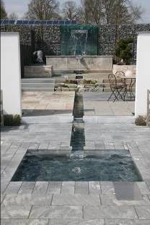
BU Titelbild: Wasser steht für Frische, Erholung und Ruhe. Gerade im Garten setzt die Kombination von Natursteinen und Wasser eindrucksvolle Akzente und es entstehen Wohlfühloasen. So lädt zum Beispiel ein Bachlauf zum Träumen ein.
Bild: tdx/EUROBAUSTOFF

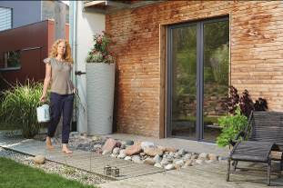
BU: Entlastung für Umwelt und Geldbeutel bieten Regentonnen. Doch von einer „Tonne“ zu sprechen, wird modernen Designer-Wasserspeichern nicht gerecht. Stattdessen lassen sich die XXL-Behälter bepflanzen und werten den Garten auch optisch auf.
Bild: tdx/EUROBAUSTOFF/GRAF

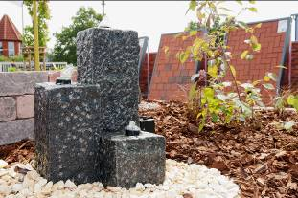
BU: Aus Natursteinstelen sprudelndes Wasser ist ein attraktives Highlight in jedem Garten. Dank eines Kreislaufsystems, in dem das Wasser zirkuliert, ist das Wasserspiel zudem pflegeleicht.
Bild: tdx/EUROBAUSTOFF


BU: In den Ausstellungen der EUROBAUSTOFF Fachhändler finden Gartenfreunde ein großes Sortiment rund um das Thema Wassergarten. So kann beispielsweise eine formschöne Amphore zum neuen Mittelpunkt des Gartens werden und zugleich als Wasserfallersatz dienen. Bild: tdx/EUROBAUSTOFF

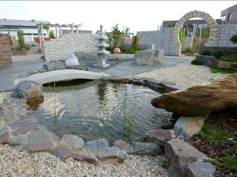
BU: Teiche und angelegte Wasserläufe, die von kleinen Stegen überspannt sind, lassen sich in fast jedem Garten realisieren. Hier werden Steinbrocken, Findlinge und kleinere Kaskaden umspielt. So werden im Zusammenspiel mit punktueller Bepflanzung Glanzlichter gesetzt. Bild: tdx/EUROBAUSTOFF

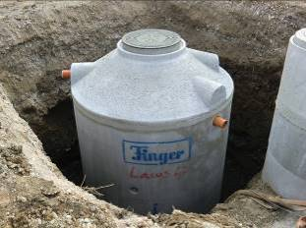
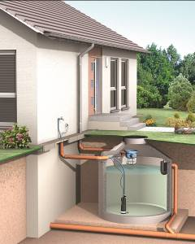
BU: Umweltbewusste Eigenheimbesitzer können beispielsweise eine Betonzisterne im Garten vergraben lassen. Darin können je nach Größe mehrere tausend Liter Wasser gesammelt und mittels unabhängigen Leitungssystems im Garten verwendet werden. In Kombination mit einer elektronisch gesteuerten Regenwasseranlage wird automatisch exakt geregelt, wann wieviel Wasser zur Bewässerung bereitgestellt werden muss.
Bilder: tdx/EUROBAUSTOFF

